临时或偶尔的高处作业是否需要持证上岗？
何为高处作业？根据《特种作业人员安全技术培训考核管理规定》（原国家安全监管总局令第30号）的规定，《特种作业目录》中对高处作业的表述是指专门或经常在坠落高度基准面2米及以上有可能坠落的高处进行的作业。
包括登高架设作业（指在高处从事脚手架、跨越架架设或拆除的作业）和高处安装、维护、拆除作业（指在高处从事安装、维护、拆除的作业。适用于利用专用设备进行建筑物内外装饰、清洁、装修，电力、电信等线路架设，高处管道架设，小型空调高处安装、维修，各种设备设施与户外广告设施的安装、检修、维护以及在高处从事建筑物、设备设施拆除作业。）
问题一：临时或者偶尔的高处作业是否需要持证上岗？
日常工作中，我们可能临时或偶尔需要辅助登高，比如利用直梯或人字梯打扫卫生、更换灯泡、拆装横幅标识、刷新墙面、打扫蜘蛛网等作业，甚至有时候工作需要，需要辅助一下，上下接手传递工具，在这些情况下是否需要持证上岗？
首先需要明确的是，根据国家标准GB/T3608-2008《高处作业分级》规定：“高处作业，指在距坠落高度基准面2m或2m以上有可能坠落的高处进行的作业。”这些作业只要距坠落高度基准面2m或2m以上，都属于高处作业。那么是否需要持证上岗呢？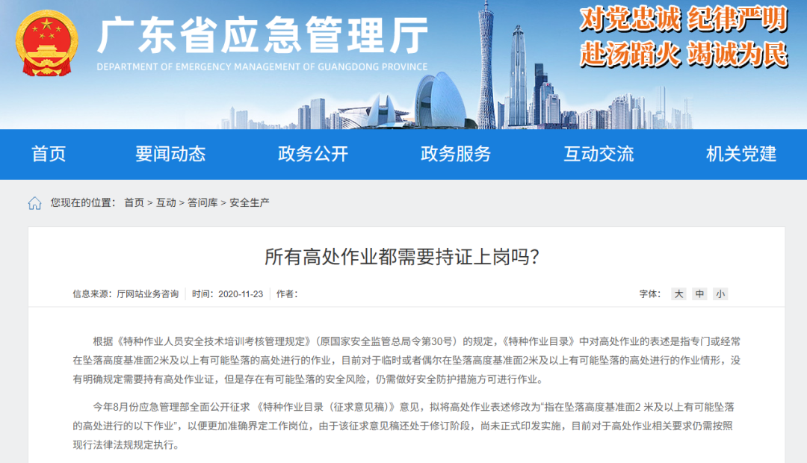
根据广东省应急管理厅答复可知：根据《特种作业人员安全技术培训考核管理规定》的规定，《特种作业目录》中对高处作业的表述是指专门或经常在坠落高度基准面2米及以上有可能坠落的高处进行的作业，目前对于临时或者偶尔在坠落高度基准面2米及以上有可能坠落的高处进行的作业情形没有明确规定需要持有高处作业证，但是存在有可能坠落的安全风险，仍需做好安全防护措施方可进行作业。
也就是说临时或者偶尔的高处作业这类作业并未明确需要取得高处作业证，但企业在管理时仍需确保登高人员无职业禁忌症，提前做好风险分析和作业人员安全交底，开具作业许可票，设置监护人，高处作业人员系挂好安全带，确保安全风险降到可承受程度。
问题二：电工、焊工在高处作业时，需要持高处作业证吗？
企业在日常的生产当中，经常会遇到电工、焊工进行高处（2米以上）进行检维修或者其他作业，请问电焊工、电工在高处作业时，需要持高处作业证吗？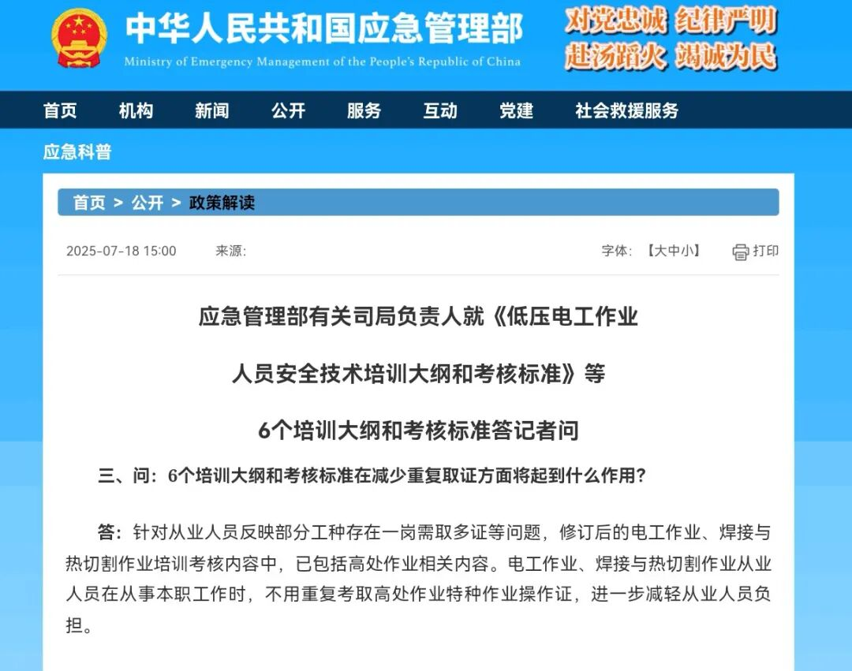
近日，应急管理部印发了低压电工、高压电工、熔化焊接与热切割、压力焊、登高架设以及高处安装、维护、拆除作业人员安全技术培训大纲和考核标准等6个培训大纲和考核标准。
在答记者问中，应急管理部针对从业人员反映部分工种存在一岗需取多证等问题进行回答，修订后的电工作业、焊接与热切割作业培训考核内容中，已包括高处作业相关内容，电工作业、焊接与热切割作业从业人员在从事本职工作时，不用重复考取高处作业特种作业操作证，进一步减轻从业人员负担。
值得注意的是，政策强调“在从事本职工作时”无需重复取证，如何明确界定“电工作业”、“焊接与热切割作业”的“本职工作”边界？如果电工或焊工被临时安排去进行纯粹的、与其电力、焊接无关的高处安装或维护工作（如设备维护保养、管道保温等），是否还需要高处作业证？这需要配套细则或解释予以明确，避免执行中的模糊地带和争议。
问题三：建筑施工行业人员到普通行业进行高处作业需要持证吗?
企业在运行过程中，可能会有一些修补类的涉及土建的施工作业，例如门窗安装、砖墙砌垒，建筑施工人员进厂后，可能只持有住建建筑架子工证书，那么在从事这类作业时，是否需要持有应急高处作业证吗？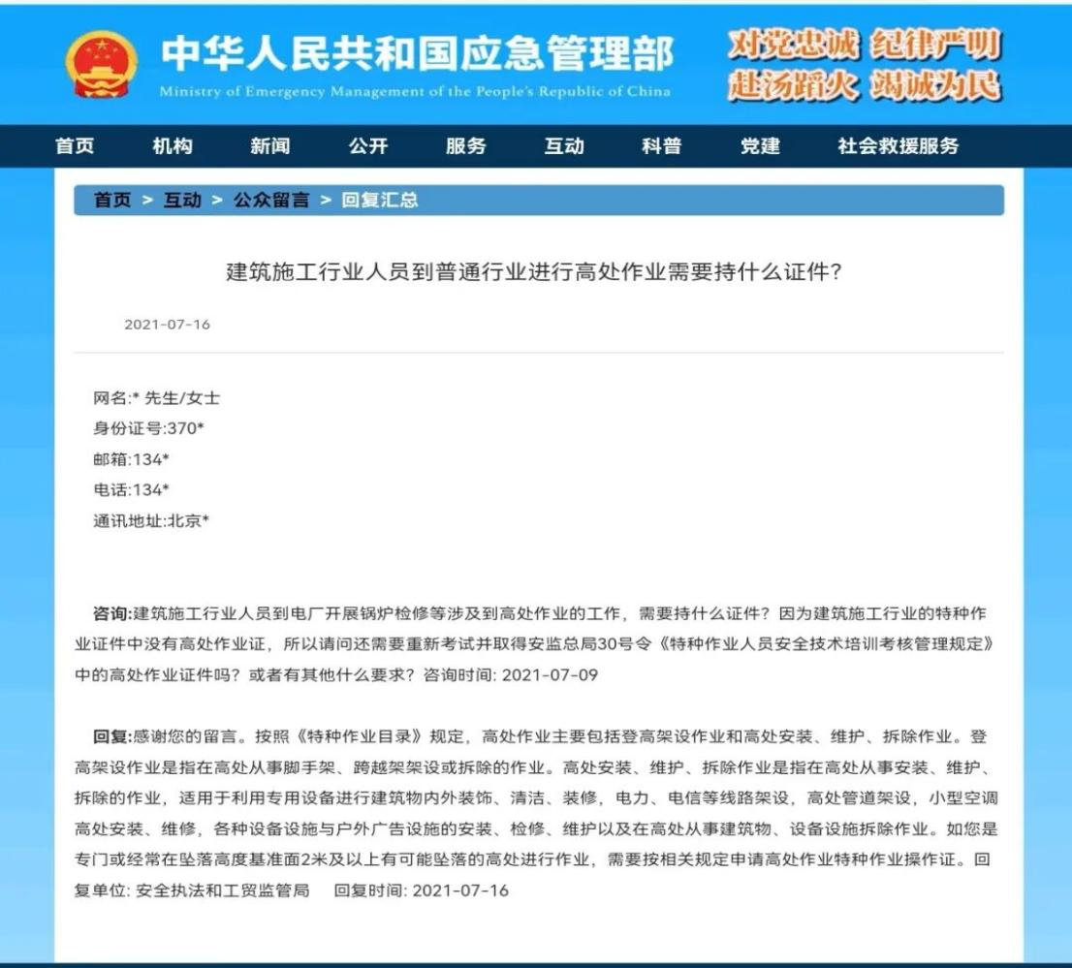
通过应急管理部答复来看，建筑施工行业人员到普通行业进行高处作业需要按相关规定申请高处作业操作证。

问题三：使用带护栏的升降车作业是否属于高处特种作业，是否需要持证？
企业在生产过程中，为提高效率、方便高处作业，省去搭设脚手架麻烦，可能会购置升降车，便于日常高处作业，那么在使用升降车作业过程中是否属于高处作业，是否需要持证？
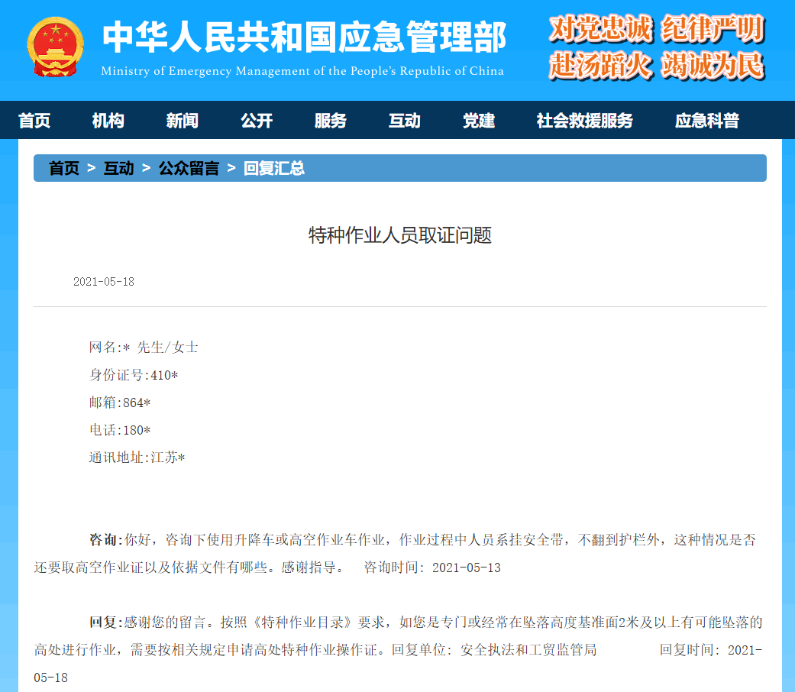
通过应急部答复来看，如果只要距坠落高度基准面2m或2m以上，都属于高处作业。如果超过2m，不论是使用升降车还是高空作业车，都属于高处作业。是否需要持证，就回到我们的第一个问题，是专门从事还是临时或偶尔，专门或经常就代表其属于专业人员、专业部门或专业公司的一项特定工作或特定任务，而临时或偶尔的高处作业人员不是专门、经常从事高处作业并长期依赖此项工作获得报酬的作业人员。
当然了，监管持证是一方面，更重要的是作业过程如何更好的保证安全！高处作业要求取证的目的是为了对作业人员的身体健康程度、知识、技能进行鉴定，确保其具备高处作业的安全能力，便于统一监管。当然并不代表未取证人员就不具备高处作业的相应能力，具体要区分是否专门或经常、还是临时或偶尔，最好能在公司制度中予以明确。

